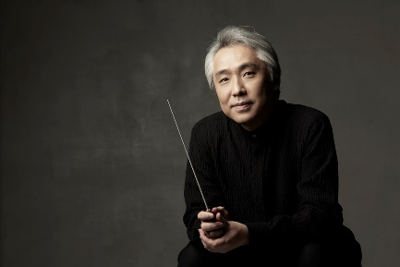
Program Janáčkovy filharmonie Ostrava – březen 2018
Skladatel klavíristou, klavírista dirigentem
1. 3. 2018, 19 hodin
Dům kultury města Ostravy
Mozart: Klavírní koncert č. 23 A dur
Rachmaninov: Symfonie č. 2 e moll
Účinkuje:
Daejin Kim – klavír a dirigent
Vstupné od 160 Kč

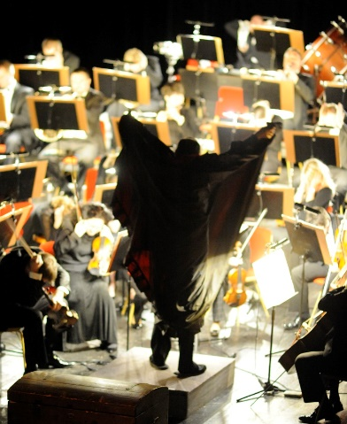
***
Tichá voda noty mele
4. 3. 2018, 16 hodin
Dům kultury města Ostravy
Koncert pro rodiče s dětmi
Workshop začíná ve 14 hodin
Účinkují:
Pavla Gajdošíková – moderátorka
Michal Sedláček – moderátor
Lenka Jaborská – scénář a režie
Stanislav Vavřínek – dirigent
Vstupné od 140 Kč

***
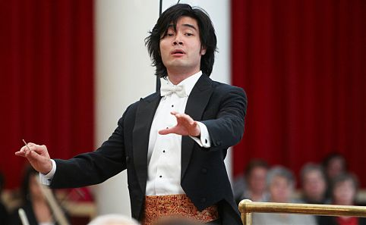
Operní zpěv, klavír a Čajkovskij
8. 3. 2018, 18 hodin
Dům kultury města Ostravy
Verdi: “Ritorna vincitor!” árie Aidy
Janáček: „Kradla jsem“ árie Lišky
Rachmaninov: Klavírní koncert č. 2
Čajkovskij: Symfonie č. 4
Účinkují:
Marcela Gurbaľová – soprán
Zdislava Bočková – soprán
Barbora Brabcová – klavír
Darrell Ang – dirigent
Vstupné od 120 Kč
***

Ewa Farna a Janáčkova filharmonie
13. 3. 2018, 19 hodin
Gong
Crossoverový koncert se zpěvačkou,
která se na hudební scéně úspěšně
prezentuje už více než 10 let
Účinkují:
Ewa Farna – zpěv
Jan Kučera – dirigent
Vstupné od 600 Kč
***

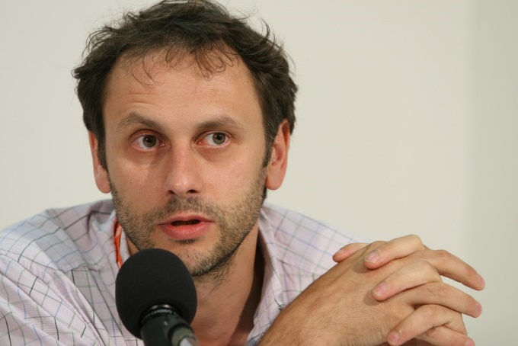
Opera začíná aneb předehry
16. 3. 2018, 19 hodin
Dům kultury města Ostravy
Mozart: Don Giovanni
Wagner: Parsifal
Smetana: Prodaná nevěsta
Glinka: Ruslan a Ludmila
Verdi: Nabucco
Rossini: Vilém Tell
Bizet: Carmen
Dvořák: Karneval
Janáček: Z mrtvého domu
Účinkují:
Igor Chmela – moderátor
Rastislav Štúr – dirigent
Vstupné od 160 Kč
***

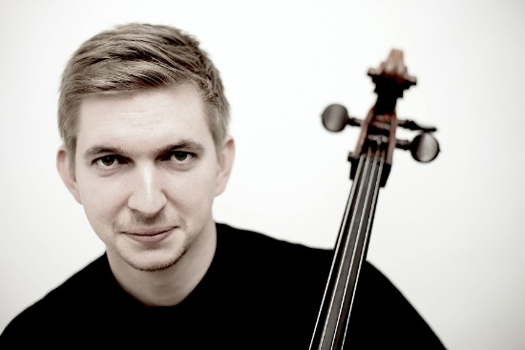
Víra v hudbě, víra v hudbu
22. 3. 2018, 19 hodin
Dům kultury města Ostravy
Martinů: Violoncellový koncert č. 2
Bruckner: Symfonie č. 5 B dur
Účinkují:
Tomáš Jamník – violoncello
Eivind Gullberg Jensen – dirigent
Vstupné od 160 Kč
***

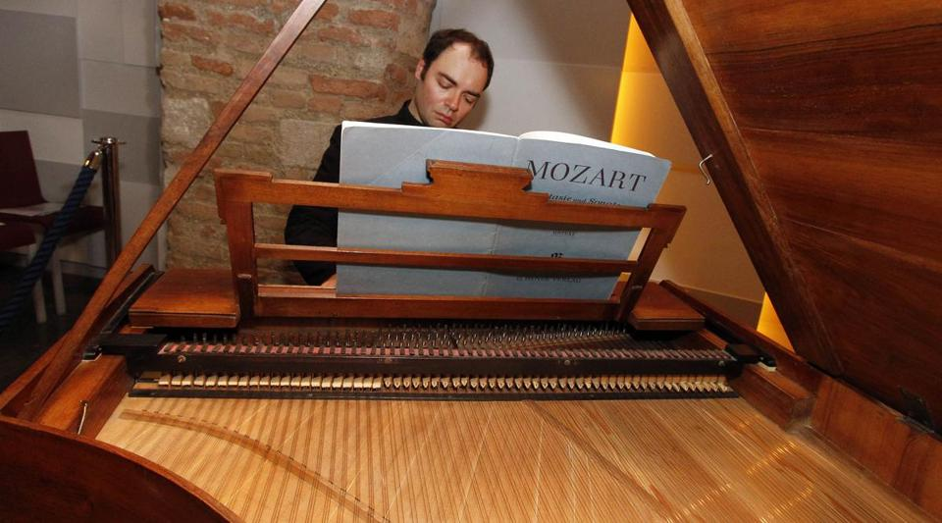
Šostakovičova preludia a fugy
26. 3. 2018, 19 hodin
Dům kultury města Ostravy
Šostakovič: 24 preludií a fug
Účinkuje:
Alexander Melnikov – klavír
Vstupné 180 Kč
***
www.jfo.cz
Janáčkova filharmonie Ostrava
28. října 124, 702 00 Ostrava
tel.: +420 597 489 466
e-mail: janacekpoint@jfo.cz

www.jfo.cz

Veškeré informace o předplatném, prodeji vstupenek a slevách získáte na tel.: 597 489 466 nebo na emailu janacekpoint@jfo.cz

